HET CENTRUM VOOR DE STUDIE VAN LAND EN VOLK VAN DE KEMPEN VZW

nodigt u uit voor het 53ste Algemeen-Kempisch congres i.s.m. Brabants Heem
in Roosendaal (Cultuurcluster de Kring)
op vrijdag 16 november 2018

dat gewijd is aan het onderwerp
Caleidoscopisch onderzoek van de Kempen

Programma

11.00 uur Facultatief: rondleiding Erfgoedcentrum Tongerlohuys

Tussen 11 en 12 uur zal Joss Hopstaken een facultatieve rondleiding organiseren in het Erfgoedcentrum Tongerlohuys. Daar loopt momenteel een tentoonstelling over “750 jaar Roosendaal”. Aansluitend bestaat de mogelijkheid om op eigen kosten een maaltijd te nuttigen.
De deelname in de kosten bedraagt drie euro per persoon of gebruik van de Nederlandse museumjaarkaart.
Voorafgaandelijk inschrijven a.u.b., gezien de rondleiding beperkt is tot 25 personen.

13.00 uur Zaal open. Ontvangst van de deelnemers met koffie of thee.

13.30 uur Opening door drs. Joss Hopstaken, voorzitter van het Centrum voor de Studie van Land en Volk van de Kempen.

13.40 uur Prof. em. dr. Paul M.M. Klep (Radbouduniversiteit Nijmegen)
“Ondernemerschap en de Nederlandse Staat in de Bredase context (1875-1950)”

14.25 uur Drs. Bert Tops (KU Leuven)
“Afgelegen en onveranderlijk of niet? Economie en conjunctuur in enkele dorpen in de Zuiderkempen (vijftiende-zestiende eeuw).”

15.10 uur Korte koffiepauze

15.45 uur prof.em. dr. Theo Beckers (Universiteit Tilburg)
“Om de voortplanting des geloofs”. Brabantse missionarissen in de VS 1830-1910
16.30 uur Discussie

17.00 uur Sluiting

Onder de Groot-Kempen verstaan we de provincies Antwerpen, Noord-Brabant en deels Belgisch Limburg (Het Maas-Schelde-Demergebied).
Het 53ste algemeen-Kempisch congres wordt gehouden in Roosendaal: "Cultuurcluster de Kring" (Erfgoedcentrum Tongerlohuys, Kerkstraat 1, 4701 HT. Roosendaal).
Telefonisch contact: Restaurant "Over de Tong" : 31 165 751 688.

Deelname aan het congres kost 15 euro.

Parkeren kan op parking “Biggelaar”’, Biggelaar 29, op twee minuten wandelen van het Tongerlohuys, of op parking “Nieuwe Markt”, Nieuwe Markt 81

AANMELDEN voor Nederland:
schriftelijk of via e-mail
vóór 8 november 2018
Joss Hopstaken, Frans Halslaan 57,47O3 GR Roosendaal (Nederland)
Telefoon: 31- 165 53 49 70 of 31- (0)6 42 43 4968
E-mail : josshopstaken@hotmail.com
j.hopstaken@westbrabantsarchief.nl

AANMELDEN voor België:
schriftelijk of via e-mail
vóór 8 november 2018
Gonnie Leysen, Stadsarchief Geel, Werft 30, 2440 Geel
Tel. 014-56 66 93
E-mail: archief@geel.be

Betaling uitsluitend via België en wel vóór 11 november 2018 op rekeningnummer IBAN: BE 17 0680 4401 8021 BIC: GKCCBEBB

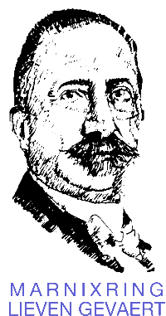

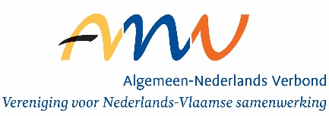

www.marnixring.org

53ste ALGEMEEN-KEMPISCH CONGRES ‘Caleidoscoop van de Kempen’

Ondergetekende:
(naam):

(adres):

e-mailadres (voor bevestiging):

telefoonnr.:

- schrijft in voor het 53ste Algemeen-Kempisch Congres
op 16 november 2018 in Roosendaal (NL)
met … persoon/personen
en stort € 15 per persoon
op rekening IBAN: BE 17 0680 4401 8021 - BIC: GKCCBEBB
ten name van Centrum voor de Studie van Land en Volk van de Kempen, Herentals.
- schrijft in voor het facultatief bezoek aan het Erfgoedcentrum Tongerlohuys en stort vooraf drie euro op rekening op rekening IBAN: BE 17 0680 4401 8021 - BIC: GKCCBEBB ten name van Centrum voor de Studie van Land en Volk van de Kempen, Herentals (of gebruik van de Nederlandse museumjaarkaart)

(handtekening en datum)

